Муниципальное образование
городской округ
ГОРОД СУРГУТ

Информация о деятельности в сфере
защиты прав потребителей
в городе Сургуте

в 2017 году

по состоянию на 01.01.2018 года

РАЗДЕЛ 1.
Вводная часть 3
РАЗДЕЛ 2.
Основные показатели обращений потребителей 4

РАЗДЕЛ 3.
Сравнение итогов деятельности 2016 и 2017 годов 10

РАЗДЕЛ 4.
Содействие потребителям в реализации
их права на судебную защиту 12

РАЗДЕЛ 5.
Информационно-просветительская деятельность 14

РАЗДЕЛ 6.
Контактная информация для потребителей 18

Раздел 1

ВВОДНАЯ ЧАСТЬ

Деятельность по защите прав потребителей в муниципальном образовании городской округ город Сургут осуществляется отделом потребительского рынка и защиты прав потребителей управления экономики и стратегического планирования Администрации города (далее – отдел защиты прав потребителей) в соответствии с административным регламентом предоставления муниципальной услуги «Прием жалоб потребителей по вопросам защиты их прав», утверждённым постановлением Администрации города Сургута от 24.02.2012 № 1110.
Муниципальная услуга предоставляется на безвозмездной основе физическим лицам, имеющим намерение заказать или приобрести либо заказывающим, приобретающим или использующим товары (работы, услуги) исключительно для личных, семейных, домашних и иных нужд, не связанных с осуществлением предпринимательской деятельности, обратившимся за содействием в восстановлении или защите нарушенных прав.
Основным направлением деятельности органов местного самоуправления в сфере защиты прав потребителей, в соответствии со статьей 44 Закона Российской Федерации от 07.02.1992 № 2300-1 «О защите прав потребителей» (далее – Закон «О защите прав потребителей»), является рассмотрение жалоб потребителей, консультирование их по вопросам защиты прав потребителей.
В целях обеспечения доступности получения квалифицированной помощи по защите прав потребителей в Администрации города обеспечена возможность обращения граждан лично или через законного представителя в следующей форме:
- в устной (посредством личного обращения, по телефону, во время организованных «прямых телефонных линий», «Дня открытых дверей»);
- в письменной (по почте, в том числе электронной, факсом, через официальный портал Администрации города, через МКУ «Многофункциональный центр предоставления государственных и муниципальных услуг города Сургута»).
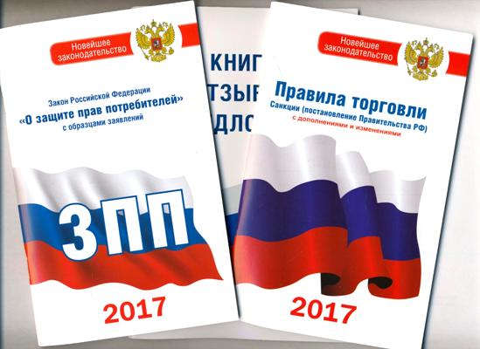

Раздел 2

ОСНОВНЫЕ ПОКАЗАТЕЛИ ОБРАЩЕНИЙ ПОТРЕБИТЕЛЕЙ

В течение 2017 года в отдел защиты прав потребителей Администрации города Сургута поступило 4295 обращений, в том числе письменных – 221.

Всем обратившимся потребителям предоставлена консультация по вопросам защиты прав потребителей, в том числе, подпадает ли спорное правоотношение под действие Закона «О защите прав потребителей», какие права потребитель имеет в определенной ситуации и алгоритм необходимых действий по реализации и защите этих прав.
Наряду с консультированием и разъяснением законодательства, потребителям оказывается помощь в составлении письменных заявлений (претензий) к продавцам (исполнителям) либо предоставляются образцы, шаблоны претензий, разработанные под определенную ситуацию. В большинстве случаев предъявление потребителем письменной претензии, в которой четко изложены требования потребителя и обоснование этих требований нормами законодательства, способствовало досудебному урегулированию и разрешению конфликтных ситуаций, возникающих между потребителями и продавцами (исполнителями).
Кроме того, специалистами отдела защиты прав потребителей проводится консультационно-разъяснительная работа с хозяйствующими субъектами, реализующими населению товары (работы, услуги), которая направлена, в первую очередь, на создание условий соблюдения требований потребительского законодательства путем информирования продавцов (исполнителей, изготовителей) о нормах действующего законодательства о защите прав потребителей, об ответственности за несоблюдение прав потребителей. В большинстве случаев, после разъяснения предпринимателям о нарушении законодательства в области защиты прав потребителей, нарушения устраняются в добровольном (досудебном) порядке. В течение 2017 года проконсультировано 192 хозяйствующих субъекта.
В результате получения консультационной помощи специалистов отдела защиты прав потребителей в 2017 году потребителям удалось урегулировать в добровольном порядке без судебного разбирательства более 80 % от общего количества предъявленных требований (претензий) продавцам (исполнителям, изготовителям), на сумму 198,3 млн. рублей.

Анализ содержания обращений граждан показал, что лидирующую позицию занимали вопросы о правах потребителей в сфере розничной торговли, их доля составила 75,5 % от общего количества обращений потребителей, соответственно 24,5 % - доля обращений по вопросам в сфере возмездного оказания услуг, выполнения работ (Рис.1).

В целом соотношение обращений потребителей по сферам потребительского рынка, а также тематика вопросов, по сравнению с показателями 2016 года существенно не изменились.
Структура обращений потребителей в сфере розничной торговли по группам товаров:

Основными мотивами обращений граждан в сфере розничной торговли являются:
- обнаружение дефектов и недостатков в товаре (статьи 4, 18 - 24 Закона «О защите прав потребителей») – 2 260 обращений (что составляет 69,7 % от общего количества обращений в сфере торговли);
- обмен или возврат качественного товара (статья 25 Закона «О защите прав потребителей») – 515 обращений (15,9 %);
- предоставление неполной (недостоверной) информации о товаре и его стоимости (статьи 8 - 10, 12 Закона «О защите прав потребителей») – 158 обращений (4,9 %);
- нарушение продавцом срока передачи предварительно оплаченного товара потребителю (статья 23.1 Закона «О защите прав потребителей») – 139 обращений (4,3 %);
- проблемы при покупке товара дистанционным способом, посредством сети Интернет (статья 26.1 Закона «О защите прав потребителей») – 80 обращений (2,5 %).
В 2017 году в отдел защиты прав потребителей поступило 1 050 обращений граждан по вопросам оказания возмездных услуг и работ.
Лидируют в данной группе обращения, связанные с оказанием бытовых услуг - 614 обращений (Рис. 3), что составляет 14,3 % от общего количества обращений за 2017 год, и 58,5 % от обращений в сфере оказания услуг.

Основные причины обращений по оказанию возмездных бытовых услуг (работ), это, как правило:
- ненадлежащее качество оказания услуги (выполнения работы) (статьи 29 - 31 Закона «О защите прав потребителей») – 325 обращений (что составляет 52,9 % от общего количества обращений в сфере бытовых услуг);
- нарушение срока оказания услуги (выполнения работы) (статьи 27, 28, 31 Закона «О защите прав потребителей») – 228 обращений (37,1 %);
- недостоверная информация об услуге (работе), об исполнителе (статьи 8 - 10, 12 Закона «О защите прав потребителей») – 19 обращений (3,1 %);
- наличие в договорах условий, ущемляющих права потребителей (статья 16 Закона «О защите прав потребителей») – 4 обращения (0,7 %);
- иные нарушения положений нормативных правовых актов, регулирующих оказание отдельных видов услуг (работ) – 38 обращений (6,2 %).
Жилищно-коммунальные услуги - 75 обращений (Рис. 4), что составляет 1,75 % от общего количества обращений за 2017 год, и 7,1 % от обращений в сфере оказания услуг. По сравнению с 2016 годом, количество обращений увеличилось на 44 %.

Рис. 4 Количество обращений по видам жилищно-коммунальных услуг

Мотивы обращений граждан в сфере услуг ЖКХ:
а) ненадлежащее содержание и обслуживание жилищного фонда, влекущее за собой снижение качества предоставляемых услуг (некачественный ремонт и содержание общедомового имущества и придомовых территорий, невыполнение работ по обслуживанию сантехнического оборудования, неоказание услуги по уборке подъездов и вывозу снега, снижение нормативных параметров температуры воздуха в жилых помещениях, неудовлетворительное водоснабжение, водоотведение, превышение предельно допустимых уровней шума в жилых помещениях, т.д.);
б) некорректное начисление платы за коммунальные услуги;
в) несвоевременное предоставление потребителям достоверной и необходимой информации об услугах, исполнителе.
Финансовые услуги (услуги банков, страховых компаний) - 68 обращений граждан, что составляет 1,58 % от общего количества обращений за 2017 год, и 6,5 % от обращений в сфере оказания услуг. По сравнению с 2016 годом, количество обращений увеличилось на 3 %.
Основные мотивы обращений потребителей по оказанию финансовых услуг:
а) оказание дополнительных платных финансовых услуг (включение в кредитные договора условий о добровольном страховании имущества, жизни потребителя, иные риски) без согласия потребителя;
б) не предоставление потребителям полной, достоверной и необходимой информации об услугах;
в) желание потребителей досрочно расторгнуть договор услуг в одностороннем порядке.
Услуги связи - 41 обращение, что составляет 0,95 % от общего количества обращений за 2017 год, и 3,9 % от обращений в сфере оказания услуг. По сравнению с 2016 годом, количество обращений увеличилось на 10 %.
В зависимости от вида услуги связи обращения в данной подгруппе распределись следующим образом: по оказанию услуг телефонной (в том числе сотовой), связи – 51 %, телематических услуг (Интернет) – 31,7 %, цифрового и кабельного телевидения – 14,6 %, почтовой связи – 2,4 %.
Основными причинами обращений по услугам связи стали:
а) неудовлетворительное качество телематических услуг, услуг сотовой связи, цифрового и кабельного телевидения;
б) неполная и недостоверная информация о предоставляемых услугах (тарифах на услуги);
в) оказание дополнительных платных услуг связи без согласия потребителя;
г) несогласие с размером начисленной платы за услуги связи.
Туристические и экскурсионные услуги - 41 обращение, что составляет 0,95 % от общего количества обращений за 2017 год, и 3,9 % от обращений в сфере оказания услуг. По сравнению с 2016 годом, количество обращений увеличилось на 52 %.
Причины обращений:
а) ненадлежащее оказание туристской услуги, в том числе вследствие предоставления недостоверной информации об услуге;
б) невыполнение турагентом обязательств по бронированию тура, перечислению денежных средств туроператору;
в) неоказание услуг по причине банкротства туроператора или авиаперевозчика;
в) необоснованное завышение суммы фактически понесенных расходов при досрочном расторжении договора о реализации туристского продукта, либо отказ турфирмы (турагента, туроператора) возвратить деньги при отказе туриста от туристической путевки;
г) нарушение сроков выполнения договорных обязательств.
Услуги пассажирского транспорта - 32 обращения, что составляет 0,75 % от общего количества обращений за 2017 год, и 3 % от обращений в сфере оказания услуг, из них 20 обращений потребителей касались услуг автомобильного транспорта (в том числе грузоперевозки), 11 - услуг воздушного транспорта, 1 обращение - железнодорожным транспортом. По оказанию услуг речным транспортом обращений не поступало. По сравнению с 2016 годом, количество обращений сократилось на 32 %.
Основные мотивы обращений по услугам пассажирского транспорта:
а) ненадлежащее качество оказанной услуги, в том числе повреждение груза во время перевозки;
б) нарушение срока оказания услуги, в том числе срока перевозки груза, задержка либо отмена рейса, отказ в возмещении убытков вследствие задержки (отмены) рейса;
в) предоставление неполной либо недостоверной информации об услуге.
Платные медицинские услуги - 26 обращений, что составляет 0,6 % от общего количества обращений за 2017 год. Основное количество обращений касалось некачественно оказанных стоматологических и иных платных медицинских услуг – 57,7 %, предоставления неполной либо недостоверной информации об услуге – 11,5 %, расторжения договора услуги в одностороннем порядке – 11,5 %, по иным причинам – 19,2 %. По сравнению с 2016 годом, количество обращений не изменилось.
Анализ мотивов и причин обращений потребителей показал, что в основном жители города знают об основных правах потребителей, но не всегда могут самостоятельно разрешить спорную ситуацию, отстоять свои законные права в случае неправомерного отказа продавца (исполнителя) в удовлетворении заявленных требований, либо нуждаются в консультации о правильном применении норм законодательства о защите прав потребителей к конкретной ситуации, необходимых действиях по защите нарушенных прав.
Итоговые показатели деятельности отдела по содействию потребителям в реализации и защите потребительских прав, в частности по досудебному урегулированию спорных ситуаций, свидетельствуют о том, что данная работа необходима и востребована населением, так как помогает гражданам восстанавливать нарушенные права в досудебном порядке, позволяет повысить правовую грамотность, уверенность потребителей самостоятельно отстаивать свои права и грамотно выстраивать взаимные отношения всеми участниками потребительского рынка.

Раздел 3

СРАВНЕНИЕ ИТОГОВ ДЕЯТЕЛЬНОСТИ 2016 и 2017 годов

В течение 2017 года в отдел защиты прав потребителей поступило 4 295 обращений, в том числе письменных – 221 (в среднем составляет 350 обращений ежемесячно), в 2016 году поступило 4 197 обращений, в том числе письменных – 312.
По сравнению с 2016 годом, количество обращений граждан по вопросу розничной торговли, принятых специалистами отдела защиты прав потребителей, в 2017 году увеличилось на 1,1 %.
№  п\п | Перечень товаров | Количество обращений, (ед.) |  | Доля, (%)
 |  | 2016 | 2017 | 2016 | 2017
1 | сотовые телефоны и телефонные аппараты | 904 | 962 | 28,2 | 29,65
2 | электробытовые машины и приборы | 354 | 397 | 11,05 | 12,23
3 | одежда, изделия из кожи, меха | 248 | 229 | 7,7 | 7,06
4 | обувь | 234 | 206 | 7,3 | 6,35
5 | мебель, мебельные гарнитуры | 224 | 225 | 7,0 | 6,93
6 | автомобили, запасные части к ним | 213 | 197 | 6,65 | 6,07
7 | компьютерная техника | 173 | 174 | 5,4 | 5,36
8 | бытовая радиоэлектронная аппаратура | 113 | 107 | 3,5 | 3,3
9 | строительные и отделочные материалы | 94 | 130 | 2,9 | 4,0
10 | продовольственные товары | 63 | 61 | 1,97 | 1,88
11 | лекарственные средства, медицинские приборы | 54 | 61 | 1,7 | 1,88
12 | изделия из драгоценных металлов | 32 | 37 | 1,0 | 1,14
13 | прочие товары | 497 | 459 | 15,5 | 14,15
всего |  | 3 203 | 3 245 | 100 % | 100 %

Количество обращений граждан по вопросам оказания услуг, выполнения работ, принятых специалистами отдела защиты прав потребителей, в 2017 году увеличилось на 5,6 % по сравнению с 2016 годом.
№  п\п | Виды деятельности | Кол-во обращений, (ед.) |  | Доля, (%)
 |  | 2016 | 2017 | 2016 | 2017
1 | бытовые услуги | 542 | 614 | 54,53 | 58,48
2 | жилищно-коммунальные услуги | 52 | 75 | 5,23 | 7,14
3 | услуги пассажирского транспорта | 47 | 32 | 4,73 | 3,05
4 | услуги банков | 44 | 48 | 4,43 | 4,57
5 | услуги связи | 37 | 41 | 3,72 | 3,9
6 | туристические и экскурсионные услуги | 27 | 41 | 2,72 | 3,9
7 | платные медицинские услуги | 26 | 26 | 2,62 | 2,48
8 | услуги по страхованию | 22 | 20 | 2,21 | 1,9
9 | услуги общественного питания | 22 | 12 | 2,21 | 1,14
10 | услуги физической культуры и спорта | 14 | 20 | 1,41 | 1,9
11 | платные услуги в системе образования | 3 | 5 | 0,3 | 0,5
12 | услуги учреждений культуры | 3 | - | 0,3 | 0
13 | услуги правового характера | - | 3 | 0 | 0,29
14 | прочие услуги | 155 | 113 | 15,59 | 10,76
всего |  | 994 | 1 050 | 100% | 100%
Количество обращений граждан по вопросу оказания бытовых услуг, увеличилось с 542 в 2016 году до 614 в 2017 году, что составляет 13,3 %.
№  п\п | Виды деятельности | Кол-во обращений, (ед.) |  | Доля, (%)
 |  | 2016 | 2017 | 2016 | 2017
1 | изготовление и ремонт мебели | 177 | 181 | 32,66 | 29,5
2 | ремонт и строительство жилья  (в т.ч. долевое строительство, пласт.конструкции) | 150 | 191 | 27,68 | 31,1
3 | ремонт и техническое обслуживание бытовой техники и радиоэлектронной аппаратуры | 69 | 98 | 12,73 | 15,96
4 | ремонт и тех. обслуживание автотранспорта | 46 | 49 | 8,5 | 7,98
5 | услуги парикмахерских (в т.ч. косметологические) | 32 | 27 | 5,9 | 4,4
6 | услуги химчистки | 30 | 34 | 5,5 | 5,5
7 | ремонт и пошив швейных изделий | 25 | 24 | 4,6 | 3,9
8 | ремонт часов, ювелирных изделий | 6 | 1 | 1,11 | 0,16
9 | услуги фотоателье | 5 | 5 | 0,92 | 0,81
10 | ремонт и строительство других построек | 1 | 2 | 0,19 | 0,33
11 | услуги бань | 1 | 1 | 0,19 | 0,16
12 | услуги предприятий проката | - | 1 | 0 | 0,16
13 | ремонт обуви | - | - | 0 | 0
всего |  | 542 | 614 | 100 % | 100 %

Несмотря на стремительный рост численности населения, расширение сферы потребительского рынка, стабильный уровень показателей за последние годы свидетельствует о росте правовой грамотности, информированности и активности потребителей в отстаивании своих прав, а также свидетельствует о положительном эффекте системной работы по информированию и консультированию граждан, оказанию им практической правовой помощи.

Раздел 4

СОДЕЙСТВИЕ ПОТРЕБИТЕЛЯМ В РЕАЛИЗАЦИИ ИХ ПРАВА НА СУДЕБНУЮ ЗАЩИТУ

В 2017 году отделом
защиты прав потребителей
было подготовлено 77
исковых заявлений для
обращения в суд от имени
потребителей (в 2016
году был подготовлен
101 иск).
В течение 2017 года по 27 искам приняты решения в пользу потребителей, заключено 17 мировых соглашений. На стадии рассмотрения в суде с начала года находится 27 исковых заявлений.
Причиной обращений потребителей к специалистам отдела защиты прав потребителей за содействием в судебной защите стали: отказ продавца (исполнителя) в удовлетворении законного требования потребителя в связи с обнаружением недостатка в товаре (оказанной услуге, выполненной работе), нарушением срока оказания услуги (выполнения работы, доставки товара), предоставлением недостоверной информации о товаре (услуге, работе), нарушением иных прав потребителя, оставление претензии без ответа.
Более трети исковых заявлений, подготовленных отделом защиты прав потребителей, были вызваны нарушением права потребителя на получение товара надлежащего качества (статьи 18 - 24 Закона «О защите прав потребителей») - 28 исков. Поводом подготовки иных исков стало:
- нарушение срока передачи предварительно оплаченного товара (статья 23.1 Закона «О защите прав потребителей») - 14 исков;
- нарушение срока оказания услуги, работы (статьи 27 - 28, 31 Закона «О защите прав потребителей») - 13 исков;
- ненадлежащее качество выполненной работы (статьи 29 - 31 Закона «О защите прав потребителей») - 11 исков;
- нарушение права потребителя на достоверную информацию о товаре, услуге (ст. 8-10, 12) - 6 исков;
- нарушение права на обмен товара надлежащего качества (статья 25 Закона «О защите прав потребителей») - 3 иска;
- нарушение права потребителя на односторонний отказ от исполнения договора услуги (статья 32 Закона «О защите прав потребителей») - 3 иска.
По трем искам потребителям было отказано в удовлетворении их требований. Основными причинами отказов стали:
- недостаточность доказательной базы (фактов), на которые истец ссылается в исковом заявлении;
- проблема с определением причин неисправностей в технически сложных товарах, поскольку в ходе судебного процесса зачастую проводится сразу несколько независимых экспертиз, которые противоречат друг другу;
- отсутствие потребителя (без уважительной причины) на судебном заседании, в связи с чем, иск оставлен без рассмотрения.
В трех случаях потребители по разным причинам отказались обращаться в суд, либо не удалось установить местонахождение ответчика, либо из-за недостатка личного времени потребителя, либо из-за незначительных, на их взгляд, сумм.

Значительно облегчает потребителям самостоятельную защиту прав в суде и предоставленные им Законом Российской Федерации «О защите прав потребителей» процессуальные льготы: освобождение потребителей от уплаты государственной пошлины (при цене иска до одного миллиона рублей) и возможность предъявления потребителями исков не только по месту жительства или пребывания истца, но и по месту нахождения организации или места жительства индивидуального предпринимателя, по месту заключения или исполнения договора, по месту нахождения филиала или представительства организации, если иск вытекает из их деятельности.

Практика показывает, что
при разрешении дел в суде
в пользу потребителей,
сумма первоначальных
требований, предъявляемых
в досудебном порядке,
увеличивается в разы
за счет взыскания неустоек
и штрафа за несоблюдение
досудебного порядка.
Большие суммы, присужденные к взысканию с ответчиков в пользу потребителей, дисциплинируют предпринимателей и стимулируют их не доводить дело до судебного разбирательства, удовлетворить требование потребителя до рассмотрения дела в суде либо в ходе рассмотрения дела предложить заключение мирового соглашения. Положительное разрешение основной массы дел в пользу потребителей, а также взыскание с ответчиков неустоек, компенсации морального вреда и штрафов имеет огромное превентивное значение для недопущения нарушений прав потребителей.

Раздел 5

ИНФОРМАЦИОННО-ПРОСВЕТИТЕЛЬСКАЯ ДЕЯТЕЛЬНОСТЬ
Одним из основополагающих и общепризнанных международных прав в области защиты прав потребителей является право на потребительское просвещение. Поэтому одним из приоритетных направлений в сфере защиты прав потребителей остается информационно-просветительская деятельность, направленная, в первую очередь, на просвещение потребителей, ознакомление с предоставленными законом правами, гарантиями и способами защиты, на формирование у населения навыков рационального потребительского поведения.
Информирование и просвещение граждан о потребительских правах, практическом применении законодательства о защите прав потребителей отделом защиты прав потребителей проводится в нескольких направлениях:
- индивидуальное консультирование граждан, непосредственно обратившихся к специалистам по защите прав потребителей;
- организация массового просвещения и правового информирования в области защиты прав потребителей с привлечением средств массовой информации и Интернет-ресурсов;
- информирование о практическом применении законодательства о защите прав потребителей в различных ситуациях среди отдельных групп населения путем проведения тематических лекций, семинаров, встреч;
- информирование о правах потребителей субъектов предпринимательской деятельности.
В отчетном периоде специалисты отдела защиты прав потребителей активно сотрудничали со средствами массовой информации, которые регулярно освещали вопросы по защите прав потребителей в различных сферах потребительского рынка:

- проведено 10 выступлений на радио и телевидении («СургутИнформТВ», «СургутИнтерНовости», и др.), даны видеокомментарии к сюжетам, подготовленным журналистами по конкретным темам, касающимся сферы потребительского рынка и защиты прав потребителей, а также информационно-просветительские сюжеты для неопределенного круга потребителей;
- подготовлено 20 тематических и информационных материалов по запросам средств массовой информации для размещения в местных печатных изданиях (6 публикаций), на интернет-сайтах (14 публикаций);

- подготовлено 33 информационных материала по актуальным вопросам защиты прав потребителей для размещения на официальном портале Администрации города в разделе «Защита прав потребителей».

Проведены 3 «прямые телефонные линии» с жителями города на тему: «Осуществление защиты прав и интересов потребителей и предупреждение фактов нарушения Федерального закона «О защите прав потребителей»», в ходе которых даны консультации обратившимся гражданам по вопросам защиты прав потребителей. | 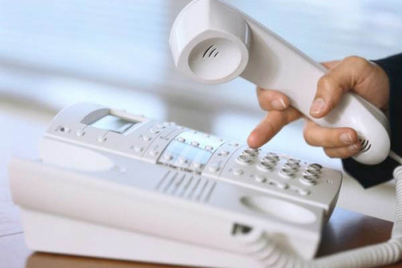
Также был проведен ряд мероприятий, способствовавших повышению уровня информированности граждан, привития им навыков потребительской культуры:
- в рамках празднования Всемирного дня потребителей, в Администрации города Сургута состоялся тематический «День открытых дверей» в формате личного консультирования, гражданам была также оказана практическая помощь в составлении претензий, разработаны и распространены среди населения информационные памятки для потребителей, подготовлены и размещены на официальном портале Администрации города тематические материалы, информационные статьи, освещающие актуальные вопросы обозначенной тематики. Также было проведено тематическое консультирование граждан по телефонам «горячей линии»;
- в целях проведения информационно-просветительской работы среди различных категорий населения (подростки, молодежь, граждане старшего поколения) по вопросам защиты прав потребителей, в течение 2017 года на участках

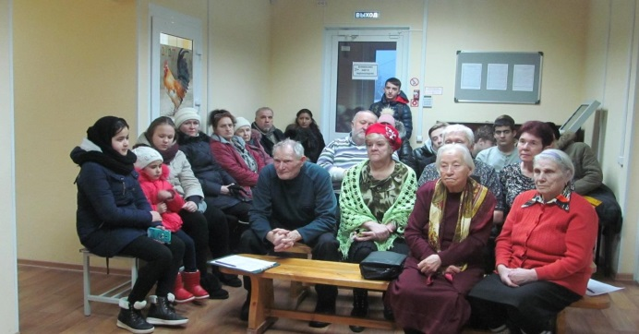 | по работе с населением территориальных органов самоуправления Сургута (ТОСы) специалистами отдела защиты прав потребителей проведено 7 встреч (лекций) на тему: «Права потребителей и их реализация», в ходе которых присутствующим были вручены памятки,
методические материалы с полезной информацией по вопросам защиты прав потребителей, а также по теме «Дистанционный способ продажи товаров» и контактные телефоны, по которым граждане могут обращаться за защитой своих потребительских прав. Также согласован и утвержден план проведения встреч в пунктах по работе с населением МКУ «Наш город» специалистами отдела защиты прав потребителей на 2018 год.

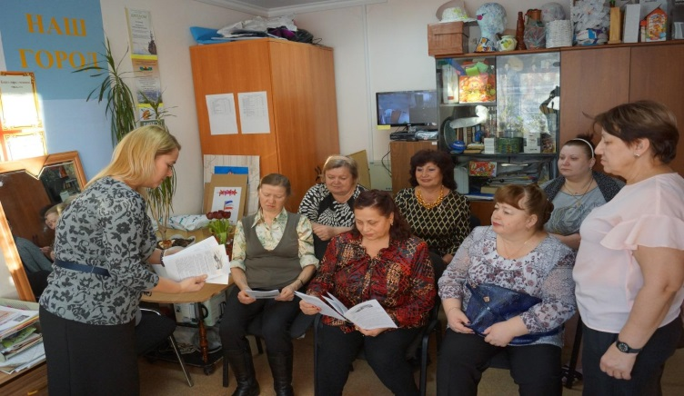 | 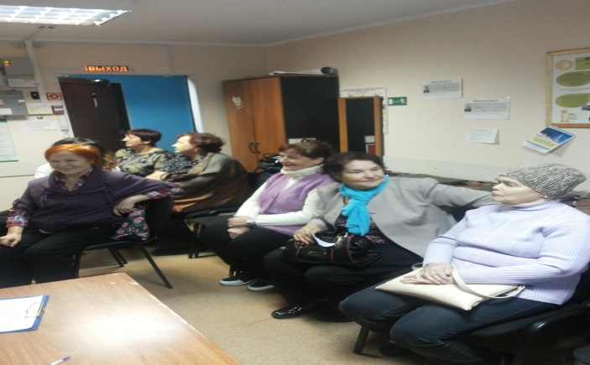
С целью профилактики правонарушений в сфере защиты прав потребителей, проводится консультирование хозяйствующих субъектов, осуществляющих деятельность в различных сферах потребительского рынка, по вопросам соблюдения законодательства в вопросах защиты прав потребителей. В течение 2017 года за консультацией по спорным вопросам с потребителями обратилось 33 представителя предпринимательского сообщества, кроме того, специалистами отдела защиты прав потребителей предоставлено 159 консультаций продавцам и исполнителям в ходе рассмотрения конкретных обращений потребителей.

Кроме того, на информационном стенде отдела защиты прав потребителей, размещаются буклеты, брошюры, информационные материалы, извлечения из законодательных и иных нормативных правовых актов, регулирующих вопросы защиты прав потребителей, бланки претензий. | 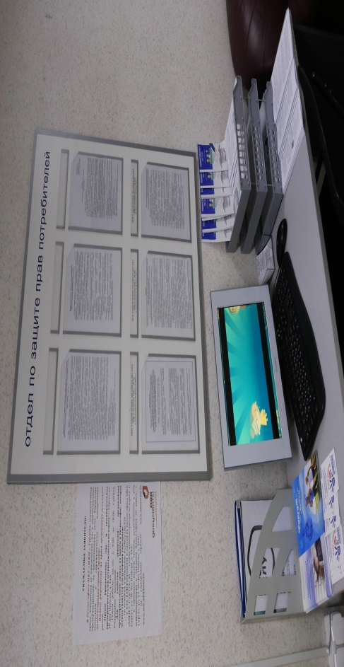
Также размещаются и своевременно актуализируются информационные материалы по вопросам защиты прав потребителей на официальном портале Администрации города в разделе «Защита прав потребителей» (http://admsurgut.ru/rubric/19156/Zaschita-prav-potrebiteley):
- информация о правах потребителей и необходимых действиях по защите этих прав в рубрике «Полезная информация»;
- о контактах и графике работы одела;
- об изменениях в законодательстве в рубрике «Новости»;
- нормативно-правовые акты, регулирующие отношения в сфере защиты прав потребителей;
- административный регламент предоставления муниципальной услуги «Прием жалоб потребителей по вопросам защиты их прав»;
- контактная информация контрольно-надзорных органов и других организаций, предоставляющих консультации потребителям в рубрике «Полезные телефоны»;
- ответы на наиболее часто задаваемые вопросы потребителей в различных сферах потребительского рынка в рубрике «Полезная информация»;
- образцы наиболее востребованных видов претензий, заявлений;
- тематические разделы в рубриках «Финансовая грамотность граждан» и «Школа грамотного потребителя услуг ЖКХ» с информационными материалами для потребителей по соответствующей тематике;
- иная полезная информация.
Проведение подобных мероприятий находит широкий интерес и отклик у общественности, что подтверждается проявлением заинтересованности граждан к познанию своих потребительских прав, способствует формированию знаний и практических навыков устойчивого потребительского поведения в условиях развития экономических отношений в гражданском обществе, способствует сокращению количества нарушений в сфере потребительского рынка и насыщению рынка качественными и безопасными товарами и услугами.

Раздел 6

КОНТАКТНАЯ ИНФОРМАЦИЯ ДЛЯ ПОТРЕБИТЕЛЕЙ

Местонахождение отдела потребительского рынка и защиты прав потребителей управления экономики и стратегического планирования Администрации города:
улица Энгельса, дом 8, кабинет 103, город Сургут, Тюменская область, Ханты-Мансийский автономный округ - Югра, 628408.

Контактные телефоны:
- начальник отдела: 8 (3462) 52-20-92;
- специалисты отдела: 8 (3462) 23-04-65, 52-21-88;
- факс 8 (3462) 52-21-05.

График работы отдела:
понедельник - пятница: с 9.00 до 17.00;
перерыв на обед: с 13.00 до 14.00;
выходные дни: суббота, воскресенье.

Адрес электронной почты отдела:
potrebitel@admsurgut.ru.

Адрес официального портала Администрации города:
www.admsurgut.ru.

Администрация города Сургута
управление экономики и стратегического планирования
отдел потребительского рынка и защиты прав потребителей

Начальник отдела Яцик Михаил Михайлович, тел.: (3462) 52-20-92;
ведущий специалист Ружинских Светлана Валерьевна, тел.: (3462) 23-04-65;
специалист I категории Медков Артур Дмитриевич, тел.: (3462) 52-21-88.

